Министерство Науки и Образования Российской Федерации
Санкт-Петербургский Государственный Электротехнический Университет «ЛЭТИ»
Кафедра МО ЭВМ

Отчёт по лабораторной работе №0
«Планирование проектов с помощью MS Project»

Выполнил: Эмман П.А.
гр. 3351

Проверил: Романенко С.А.

Санкт-Петербург
2007
Оглавление
1. Цель 3
2. Ход работы 4
2.1. Настройка проекта 4
2.2. Способы представления информации о проекте 7

Цель

Изучение плана проекта разработки ПО.
Задание:
- Найти и загрузить в MS Project шаблон примера. Установить правильное время, задать ресурсы исполнителей и назначить им работы. Исследовать разные способы представления информации о проекте (диаграммы Гантта, сетевой график, список задач и т.д.).
- По сетевому графику изучить возможности для визуального изменения взаимосвязей работ и их параметров. В отчете перечислить и описать типы и характеристики задач, связей и ресурсов.
- Сохранить исходный план как baseline, затем опробовать возможности контроля за ходом выполнения проекта, ресурсный и стоимостной анализ.
- Создать сетевой план выполнения cерии лабораторных работ, включая работы для создания рабочих продуктов на этапах ООА и ОО проектирования и программирования.

Ход работы

Настройка проекта

MS Project позволяет выбрать необходимые шаблоны для проекта.
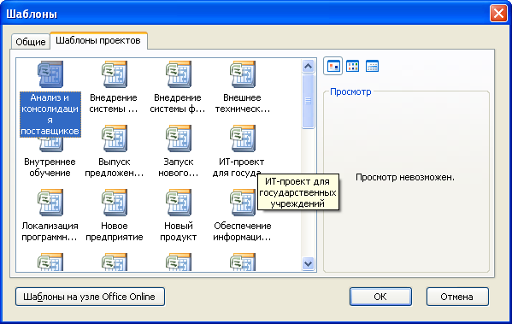
Рис. 1. Выбор шаблона.
Например, так выглядит проект «Разработка программного обеспечения» без изменений:
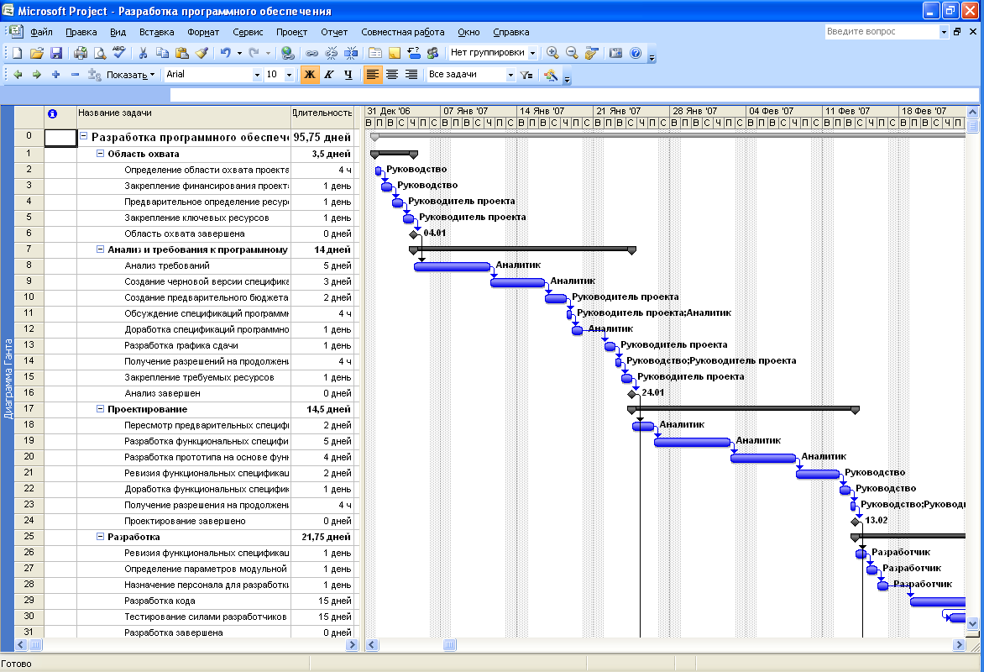
Рис. 2. Шаблон «Разработка программного обеспечения».

Настроем, в соответствии с заданием пустой шаблон.
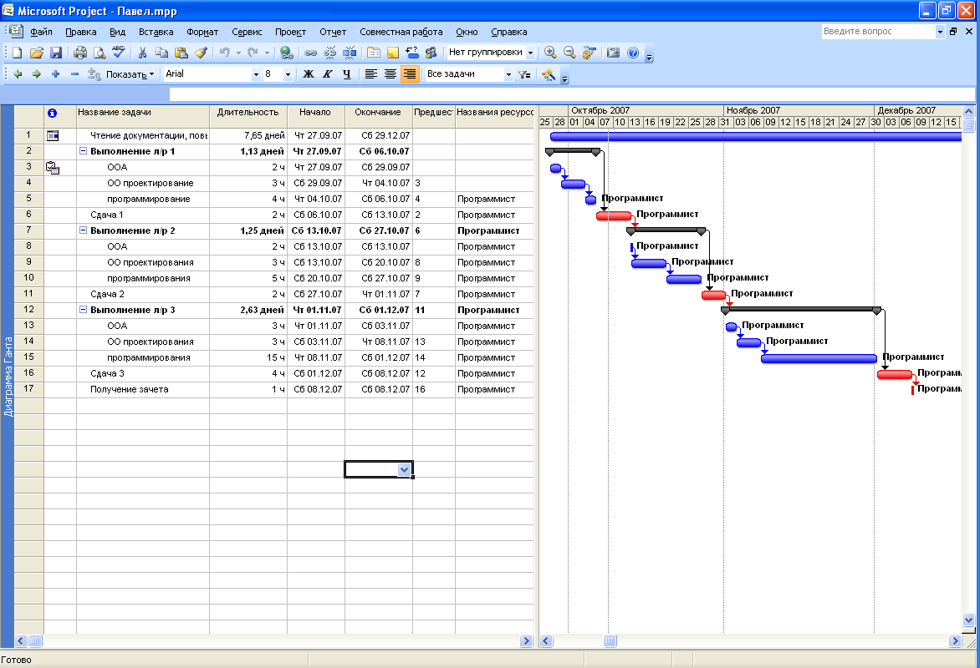
Рис. 3. Вид готового проекта.
Параметры проекта:
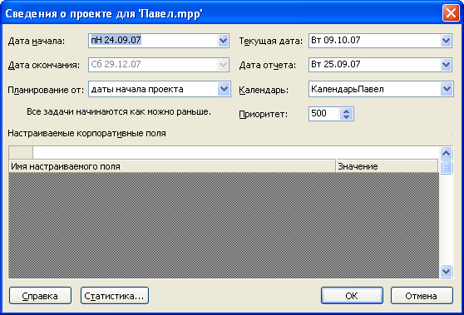
Рис. 4. Сведения о проекте.
Можно выбрать необходимые рабочие дни. В лабораторной работе это выходные.
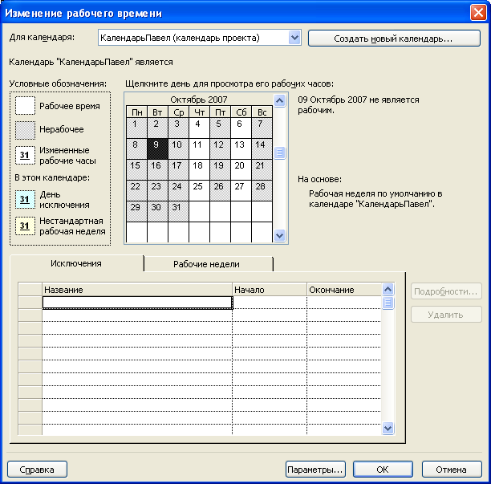
Рис. 5. Изменение рабочего времени.
Ресурсы выбраны следующие:
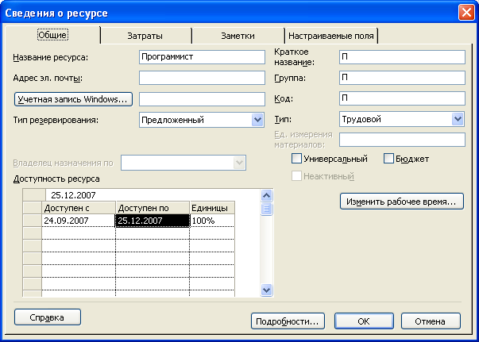
Рис. 6. Сведения о ресурсах.

Способы представления информации о проекте

Диаграмма Ганта
В этом режиме окно разделено на две области: в левой отображается список задач, а в правой напротив каждой задачи, в соответствии с датами начала и окончания работ, отображается закрашенная жирная линия. Стрелками показывается связь между работами.
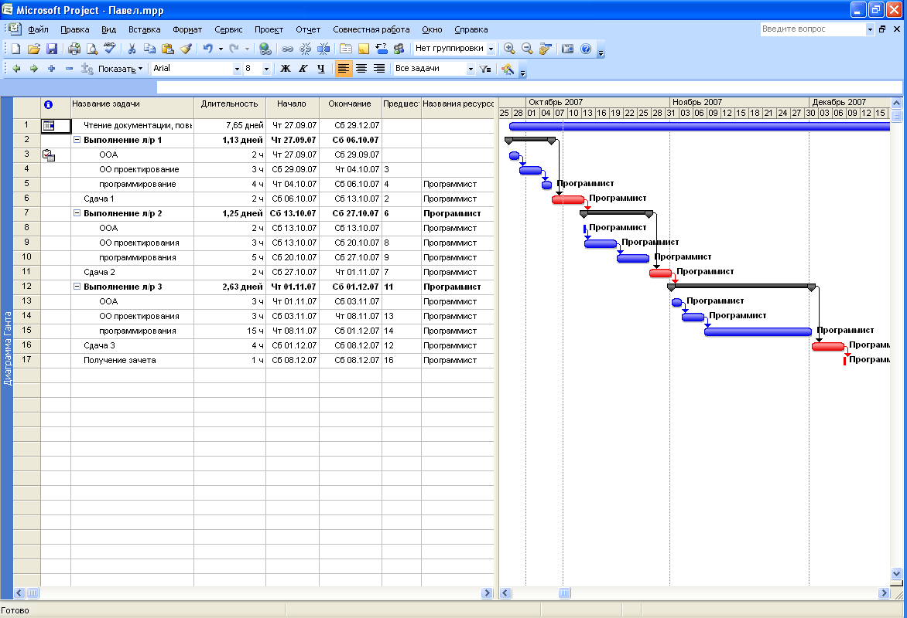
Рис. 7а. Диаграмма Ганта.
Так же с помощью MS Project можно отслеживать ход выполнения проекта. Для этого можно использовать «диаграмму Ганта с отслеживанием»
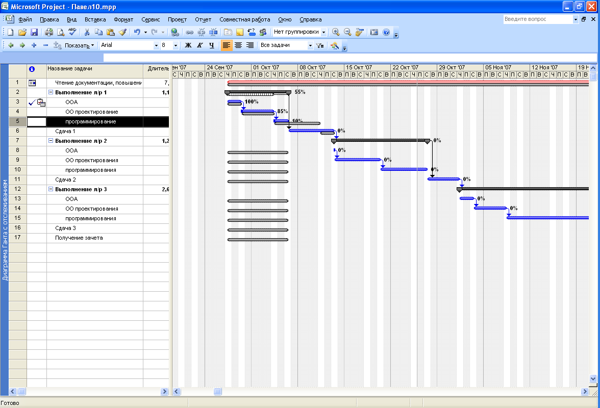
Рис. 7б. Диаграмма Ганта с отслеживанием.

Сетевой график
В представлении «Сетевой график» можно просматривать, создавать или изменять задачи проекта и зависимости задач, работая с сетевым графиком (блок-схемой). Рамки (называемые также узлами) представляют задачи, а линии, соединяющие эти рамки, – зависимости между задачами. По умолчанию в представлении «Сетевой график» в рамке задачи отображается одна диагональная линия, если задача выполняется, и две скрещенные диагональные линии, если задача завершена.
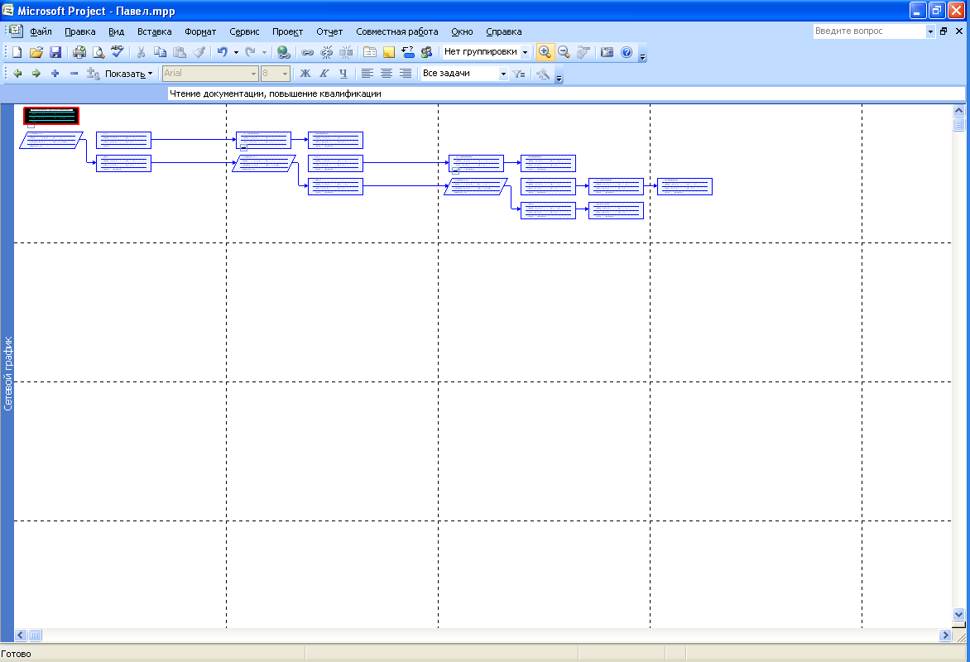
Рис. 8 Сетевой график полностью.
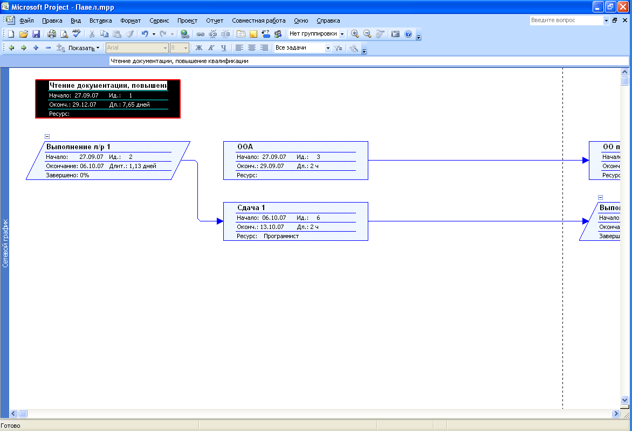
Рис. 9. Сетевой график. Часть.

Отчеты.
MSProject позволяет просматривать следующие виды отчетов:
- Наглядные (графики и диаграммы)
  - Использование назначений
  - Использование задач
  - Использование ресурсов
  - Сводка по задачам
  - Сводка по ресурсам
  - Сводка по назначениям
- Табличного вида
  - Обзорные
    - Сводка по проекту
    - Задачи верхнего уровня
    - Критические задачи
    - Вехи
    - Рабочие дни
  - Текущая деятельность
    - Неначатые задачи
    - Задачи, которые скоро начнутся
    - Выполняющиеся задачи
    - Завершенные задачи
    - Задачи, которые должны были начаться
    - Запаздывающие задачи
  - Затраты
    - Движение денежных средств
    - Бюджет
    - Задачи с превышением бюджета
    - Ресурсы с превышением бюджета
    - Освоенный объем
  - Назначения
    - Дела по исполнителям
    - Дела по исполнителям и времени
    - Список дел
    - Ресурсы с превышением доступности
  - Загрузка
    - Использование задач
    - Использование ресурсов
  - Настраиваемые

1)Наглядные (графики и диаграммы)
1. Отчет о базовом плане
4.Сводка по задачам
5.Сводка по ресурсам
6.Сводка по назначениям
2)Табличного вида
1.Обзорные
a)Сводка по проекту
b)Задачи верхнего уровня
c)Критические задачи
d)Вехи
e)Рабочие дни
2.Текущая деятельность
a)Неначатые задачи
b)Задачи, которые скоро начнутся
c)Выполняющиеся задачи
d)Завершенные задачи
e)Задачи, которые должны были начаться
f)Запаздывающие задачи
3.Затраты
a)Движение денежных средств
b)Бюджет
c)Задачи с превышением бюджета
d)Ресурсы с превышением бюджета
e)Освоенный объем
4.Назначения
a)Дела по исполнителям
b)Дела по исполнителям и времени
c)Список дел
d)Ресурсы с превышением доступности
5.Загрузка
a)Использование задач
b)Использование ресурсов
6.Настраиваемые
Посмотрим на некоторые из них применительно к текущему плану:
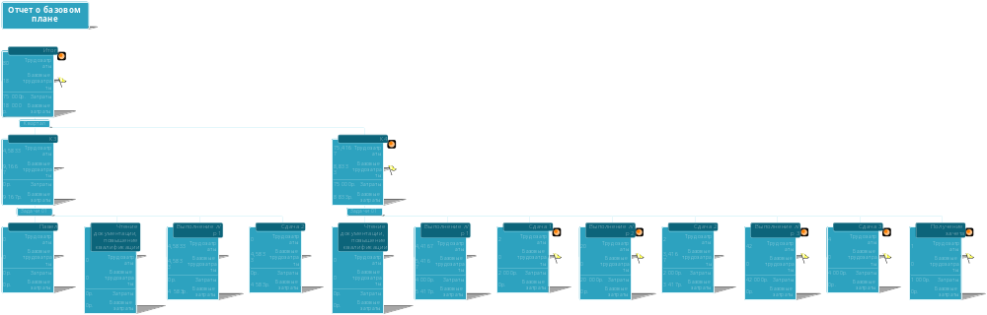

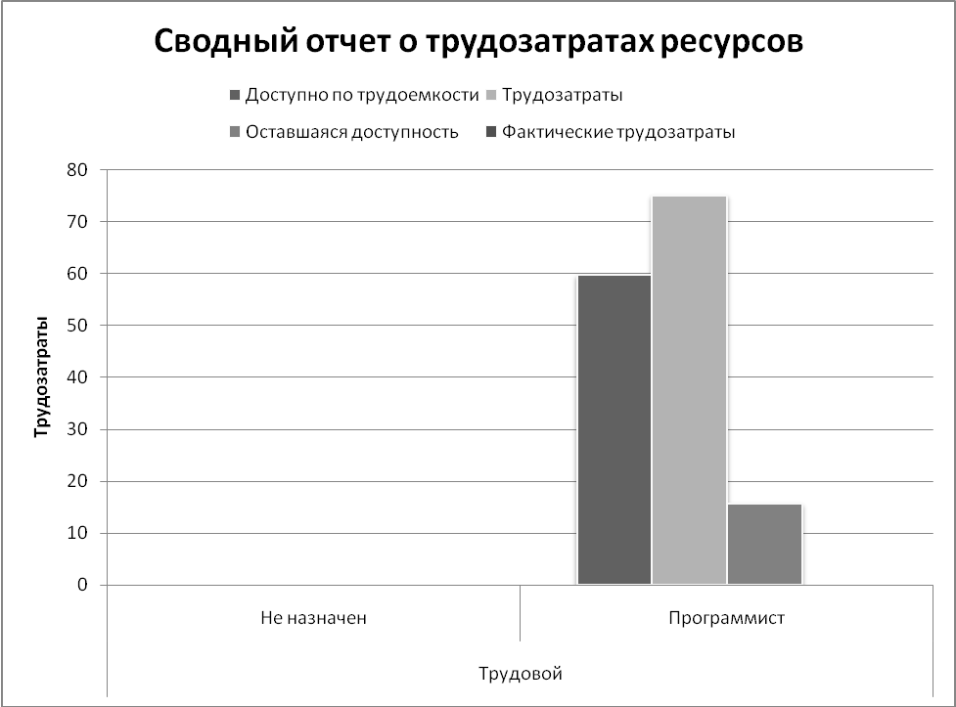
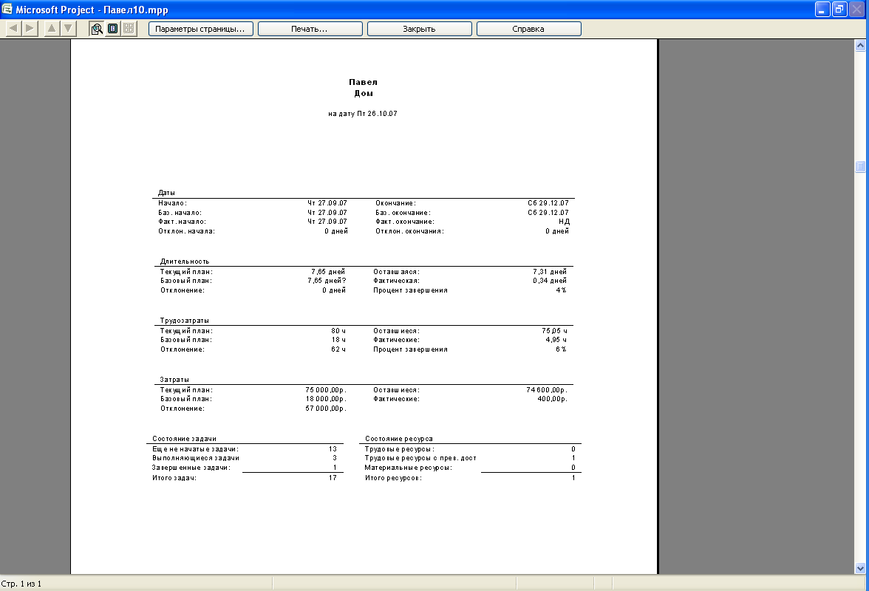
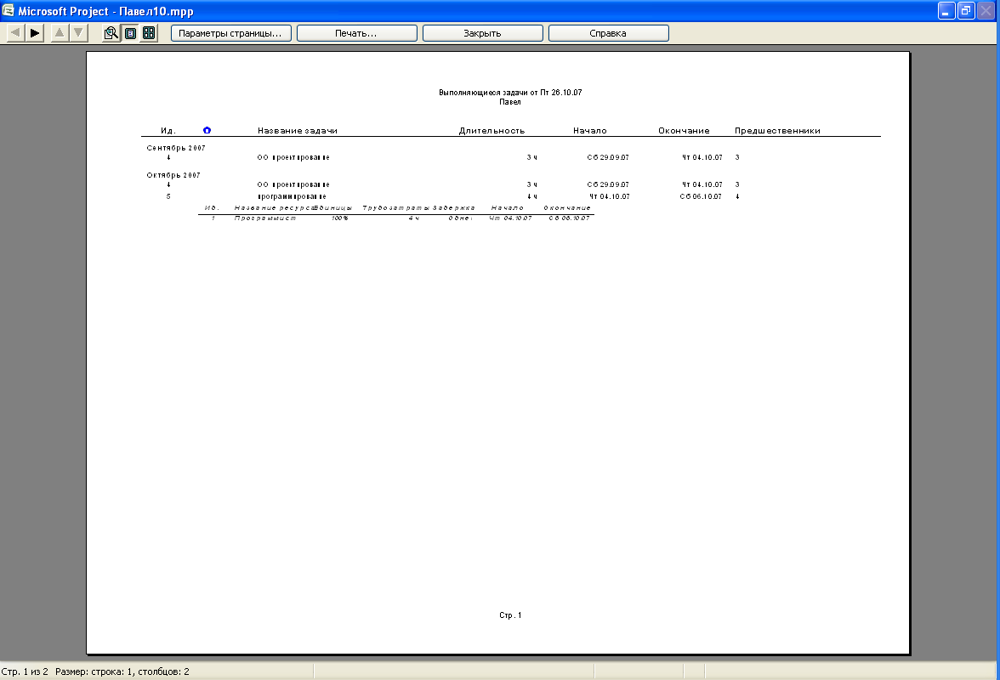
выполняющиеся задачи

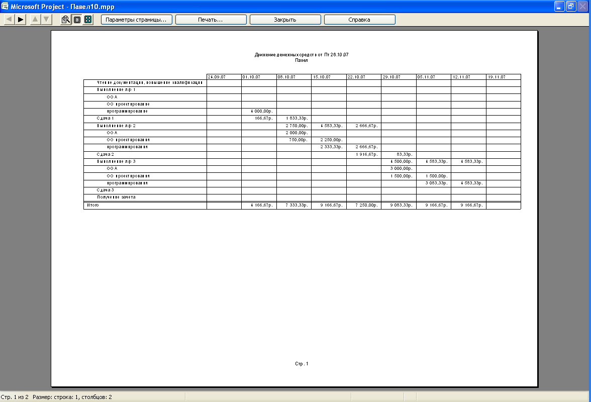движение денежных средств

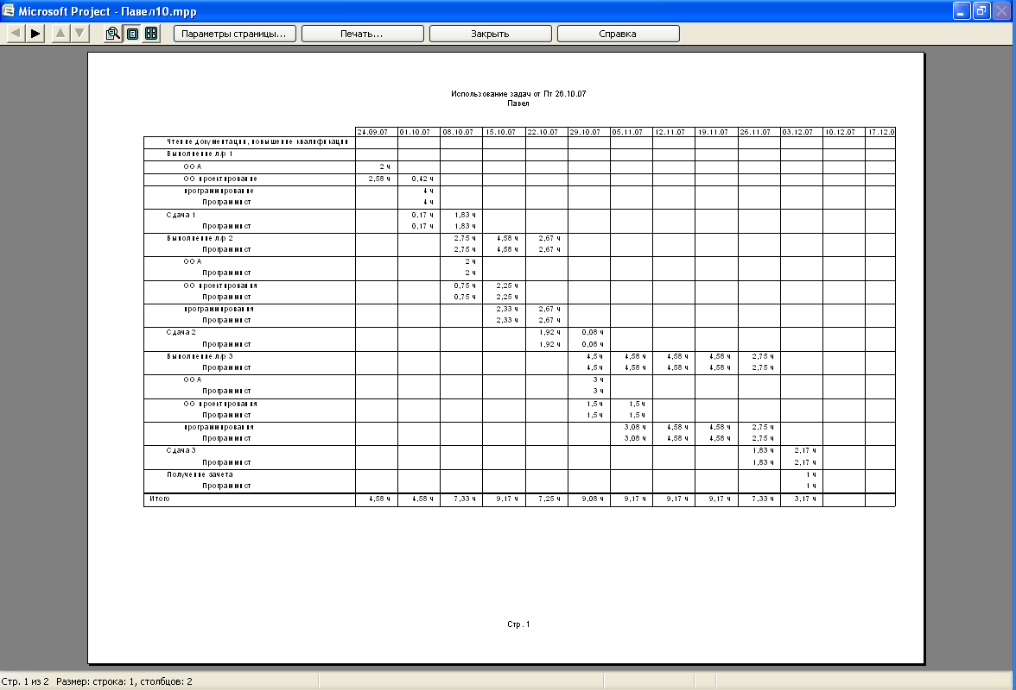
использование задач

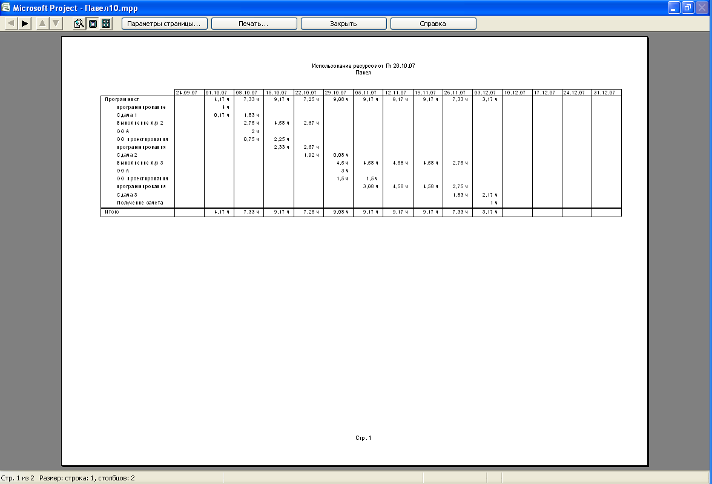использование ресурсов

Расчет временной нагрузки

Выводы
научился пользоваться программным продуктом MS Project. Получил навыки планирования и анализа ресурсов проекта разработки ПО.

